**Министерство науки и высшего образования Российской Федерации**

**федеральное государственное бюджетное образовательное учреждение высшего образования**

**Московский авиационный институт**

**(Национальный исследовательский университет)**

Факультет №3

«Системы управления, информатика и электроэнергетика»

Кафедра 304

**Отчет по лабораторной работе №3**

по учебной дисциплине «Информатика»

на тему «Одномерные массивы»

Вариант № 5

Руководитель работы

____________ Давыдкина Е. А.

«____»___________2021 г.

____________ Секретарев В. Е.

«____»__________ 2021 г.

Исполнитель

обучающийся группы М30-110Б-21

____________Осминнов Н. М.

«____»___________ 2021 г.

Москва 2021

Оглавление

**Задание** 3

**Блок-схема** 5

**Псевдокод** 7

**Код программы** 9

**Тесты программы** 11

**Вывод по работе** 13

# **Задание**



# **Блок-схема**

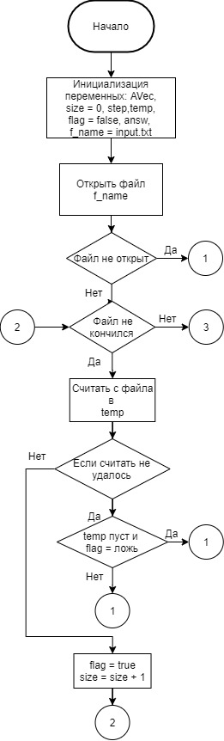

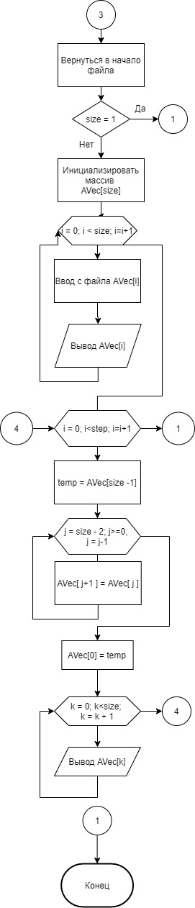

# **Псевдокод**

НАЧАЛО

AVec; //Исходный массив

size = 0; //Размер массива

step; //На сколько элементов сдвигаем

temp; //Переменная для временного хранения

flag = false; // Флажок, говорящий нам о нахождении символов в файле answ //Ответы пользователя f_name = input.txt //Имя открываемого файла

//Ввод и проверка данных

ЕСЛИ файл не открыт

ТО

ВЫХОД ИЗ ПРОГРАММЫ

КОНЕЦ

//Проверка файла на корректность данных

ПОКА файл не закончился

НЦ

ВВОД С ФАЙЛА В temp

ЕСЛИ считать не удалось

ТО

ЕСЛИ temp пуст И flag = false

ЗАКРЫТЬ ФАЙЛ

ЗАВЕРШИТЬ РАБОТУ АЛГОРИТМА

ИНАЧЕ

ЗАКРЫТЬ ФАЙЛ

ЗАВЕРШИТЬ РАБОТУ АЛГОРИТМА

КОНЕЦ

Flag = true

Size = size + 1

КЦ

ВЕРНУТЬСЯ В НАЧАЛО ФАЙЛА

ЗАДАТЬ РАЗМЕР МАССИВА Avec[size]

ДЛЯ i= 0; i<size; i++

НЦ

ВВЕСТИ ИЗ ФАЙЛА AVec[i]

ВЫВЕСТИ AVec[i]

КЦ

//Циклический сдвиг массива

ВВЕСТИ С КОНСОЛИ step

ДЛЯ I = 0; I < step; i++

НЦ

Temp = AVec[size - 1]

ДЛЯ j = size – 2; j>=0;j—

НЦ

AVec[j + 1] = AVec[j]

КЦ

AVec[0] = temp

ДЛЯ k = 0; k<size; k++

НЦ

ВЫВОД AVec[k]

КЦ

КЦ КОНЕЦ

# **Код программы**

#include <iostream>

#include <fstream>

using namespace std;

int main()

{

setlocale(LC_ALL, "ru");

int* AVec; //Исходный массив

int size = 0; //Размер массива

int step; //На сколько элементов сдвигаем

int temp; //Переменная для временного хранения

bool flag = false; //Флажок, говорящий нам о нахождении символов в массиве

string answ; //Ответы пользователя

string f_name = "input.txt"; //имя открываемого файла

/****************

---ВВОД ДАННЫХ---

****************/

ifstream ifs(f_name);

/*********************************

--ПРОВЕРКА ФАЙЛА НА КОРРЕКТНОСТЬ--

*********************************/

if (!ifs) { // Если файл не открыт

cout << "Файл не найден" << endl;

exit(1);

}

while (!ifs.eof()) { //проверка содержания файла

ifs >> temp;

if (ifs.fail()) {

if (temp && flag == false) {

cout << "Файл пуст." << endl;

ifs.close();

exit(2);

}

else {

cout << "Обнаружены некорректные символы.\nПроверьте исходный файл с данными " << f_name << endl;

ifs.close();

exit(2);

}

}

flag = true;

size++;

}

ifs.seekg(0, ios::beg); //Возращение в начало файла

if (size == 1) {

cout << "Массив из одного элемента" << endl;

exit(2);

}

AVec = new int[size];

cout << "Полученный массив:" << endl;

for (int i = 0; i < size; i++) {

ifs >> AVec[i];

cout << AVec[i] << " ";

}

/****************************

--ЦИКЛИЧЕСКИЙ СДВИГ МАССИВА--

****************************/

cout << "\nНасколько сдвинуть массив?\nОтвет задайте числом." << endl;

cin >> step; //Получаем информацию о сдвиге

for (int i = 0; i < step; i++) {

temp = AVec[size - 1]; //Запоминаем последний элемент

for (int j = size - 2; j >= 0; j--) { //Сам сдвиг элементов

AVec[j + 1] = AVec[j];

}

AVec[0] = temp;

for (int k = 0; k < size; k++)cout << AVec[k] << " ";

cout << "\n";

}

}

# **Тесты программы**

1. **Некорректные тесты**

**1.1**  Цель: проверить работоспособность программы при отсутствии файла.

Ожидаемый результат: Ошибка открытия файла

Полученный результат:



1.2 Цель: проверить работоспособность программы при пустом файле.

Ожидаемый результат: Файл пуст.

Полученный результат:



1.3 Цель: проверить работоспособность программы при наличии текста в файле. Ожидаемый результат: Обнаружены некорректные символы. Проверьте исходный файл с данными input.txt Полученный результат: 

1.4 Цель: проверить работоспособность алгоритма при массиве в один элемент.

Ожидаемый результат: Массив из одного элемента

Полученный результат:



**Корректные тесты:**

2.1 Цель: Проверить работоспособность алгоритма при корректных данных.

Исходные данные:

Avec[] = { 1 2 3 }

Сдвиг на 3 элемента.

Ожидаемый результат:

3 1 2

2 3 1

1 2 3

Полученный результат:

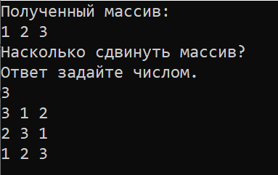

# **Вывод по работе**

Разработка программы завершена на том основании, что:

1. Полученные результаты совпали с ожидаемыми.

2. считаем набор тестов полным.